Nama : Muhammad Lintang Pamungkas

NIM : 210103028

Kelas : 21 TIA1

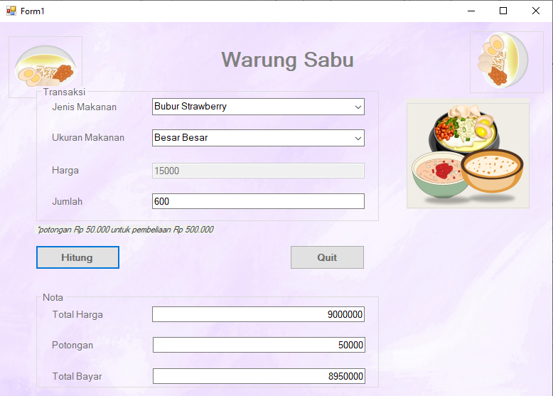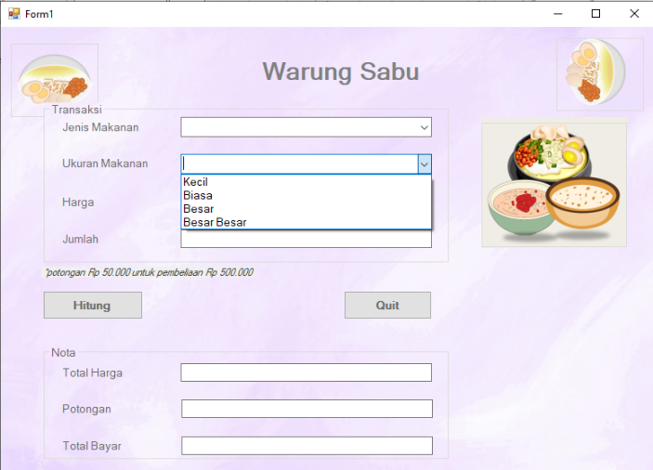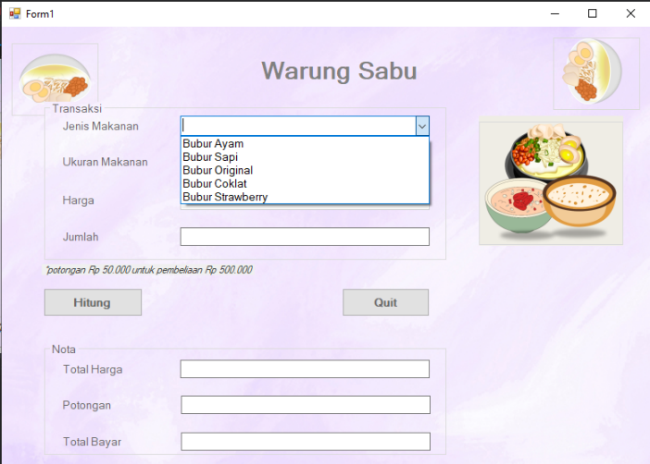Tugas 1

|  |  |
| --- | --- |
| ComboBox Jenis Makanan dan Ukuran Makanan | If jenis_makanan.Text = "Bubur Ayam" Then              If ukuran_makanan.Text = "Kecil" Then                  harga.Text = 8000              ElseIf ukuran_makanan.Text = "Biasa" Then                  harga.Text = 10000              ElseIf ukuran_makanan.Text = "Besar" Then                  harga.Text = 12000              ElseIf ukuran_makanan.Text = "Besar Besar" Then                  harga.Text = 15000              End If          ElseIf jenis_makanan.Text = "Bubur Sapi" Then              If ukuran_makanan.Text = "Kecil" Then                  harga.Text = 10000              ElseIf ukuran_makanan.Text = "Biasa" Then                  harga.Text = 12000              ElseIf ukuran_makanan.Text = "Besar" Then                  harga.Text = 15000              ElseIf ukuran_makanan.Text = "Besar Besar" Then                  harga.Text = 18000              End If          ElseIf jenis_makanan.Text = "Bubur Original" Then              If ukuran_makanan.Text = "Kecil" Then                  harga.Text = 6000              ElseIf ukuran_makanan.Text = "Biasa" Then                  harga.Text = 7000              ElseIf ukuran_makanan.Text = "Besar" Then                  harga.Text = 8000              ElseIf ukuran_makanan.Text = "Besar Besar" Then                  harga.Text = 10000              End If          ElseIf jenis_makanan.Text = "Bubur Coklat" Then              If ukuran_makanan.Text = "Kecil" Then                  harga.Text = 9000              ElseIf ukuran_makanan.Text = "Biasa" Then                  harga.Text = 10000              ElseIf ukuran_makanan.Text = "Besar" Then                  harga.Text = 12000              ElseIf ukuran_makanan.Text = "Besar Besar" Then                  harga.Text = 15000              End If          ElseIf jenis_makanan.Text = "Bubur Strawberry" Then              If ukuran_makanan.Text = "Kecil" Then                  harga.Text = 9500              ElseIf ukuran_makanan.Text = "Biasa" Then                  harga.Text = 11000              ElseIf ukuran_makanan.Text = "Besar" Then                  harga.Text = 13000              ElseIf ukuran_makanan.Text = "Besar Besar" Then                  harga.Text = 15000              End If          End If |
| Button Hitung | Dim HR As Integer          Dim JB As Integer          Dim TH As Integer          Dim POTONG As Integer          Dim POT As Integer          HR = CInt(harga.Text)          JB = CInt(jumlah_beli.Text)          TH = (HR * JB)          total_harga.Text = " " & TH          If CInt(TH) >= 500000 Then              POTONG = 50000              POT = (TH - POTONG)          Else              POT = TH          End If          potongan.Text = "" & POTONG          total_bayar.Text = "" & POT |
| Button Quit | End |
| Form1 | Private Sub Tugas_1_Load(sender As Object, e As EventArgs) Handles MyBase.Load          harga.ReadOnly = True          harga.Enabled = False      End Sub |

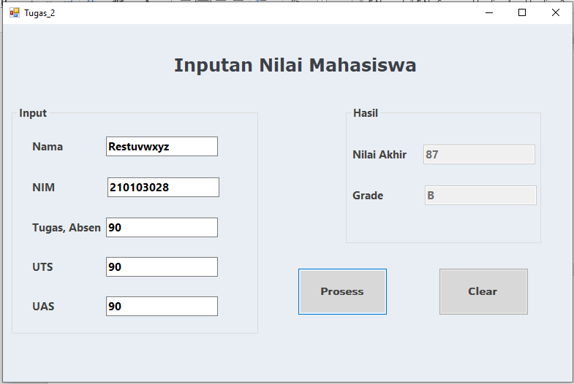Tugas 2

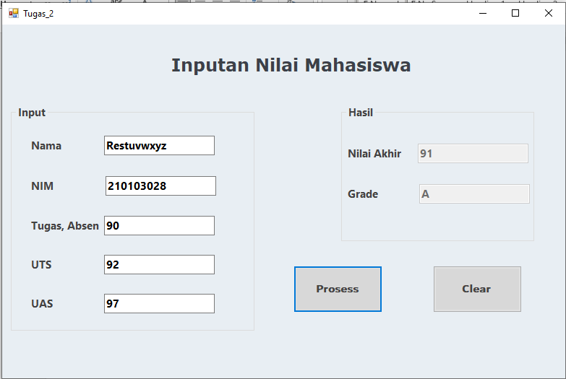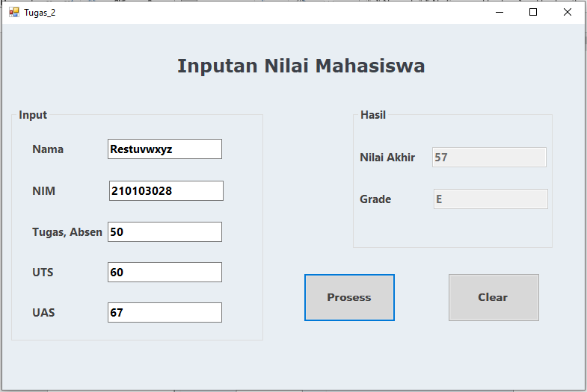

|  |  |
| --- | --- |
| Button Prosess | Dim N1 As Integer          Dim N2 As Integer          Dim N3 As Integer          N1 = CInt(Tugas_Absen.Text)          N2 = CInt(UTS.Text)          N3 = CInt(UAS.Text)          Dim N_1 As Integer          Dim N_2 As Integer          Dim N_3 As Integer          N_1 = (N1 * 0.3)          N_2 = (N2 * 0.3)          N_3 = (N3 * 0.4)          Dim NA As Integer          NA = (N_1 + N_2 + N_3 - 3)          Nilai_Akhir.Text = NA          If CStr(NA) >= "90" Then              Grade.Text = "A"          ElseIf CStr(NA) >= "80" Then              Grade.Text = "B"          ElseIf CStr(NA) >= "70" Then              Grade.Text = "C"          ElseIf CStr(NA) >= "60" Then              Grade.Text = "D"          ElseIf CStr(NA) < "59" Then              Grade.Text = "E"          End If |
| Button Clear | Nama.Text = " "          NIM.Text = " "          Tugas_Absen.Text = " "          UTS.Text = " "          UAS.Text = " "          Nama.Focus()          Nilai_Akhir.Text = " "          Grade.Text = " " |
| Form1 | Nilai_Akhir.ReadOnly = True          Nilai_Akhir.Enabled = False          Grade.ReadOnly = True          Grade.Enabled = False |